RISOTTO ZUCCA E SALSICCIA
Ingredienti per 4 persone:
320 gr di riso
400 gr di zucca
200 gr di salsiccia
1 cipolla
Rosmarino e salvia tritati
1/2 bicchiere di vino bianco
1 lt di brodo
50 gr di burro
2 cucchiai di olio
30 gr di parmigiano
Sale
Tempo di preparazione: 10 min
Tempo di cottura: 30 min
Tempo totale: 40 min
Procedimento:
Pulite la zucca, privatela dei semi e della buccia e tagliatela a pezzettini.

Sbucciate e tagliate a velo la cipolla quindi fatela imbiondire in una casseruola con metà del burro e l’olio insieme a rosmarino e salvia.
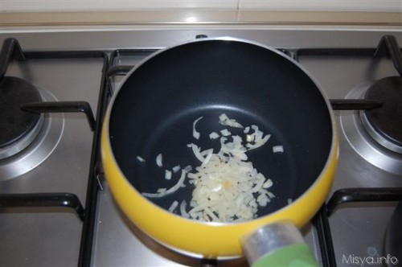
Private la salsiccia della pelle e sbriciolatela con una forchetta , aggiungetela e sfumate con il vino bianco
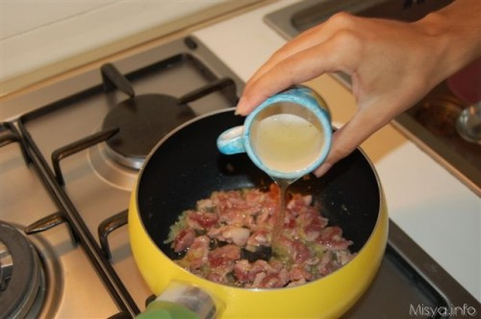
Aggiungete ora la zucca,mescolate e fate cuocere una decina di minuti a fiamma bassa

Aggiungete il riso, fatelo tostare nel condimento mescolando con un cucchiaio di legno.

Cuocere il risotto con la zucca e la salsiccia aggiungendo il brodo bollente un mestolo per volta mescolando di tanto in tanto.

A fine cottura, aggiustate di sale, spegnete il fuoco e mantecate il risotto aggiungendo il restante burro e il parmigiano
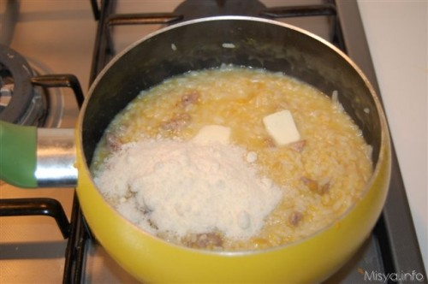
Fate riposare il risotto zucca e salsiccia qualche minuto prima di servirlo nei piatti.


